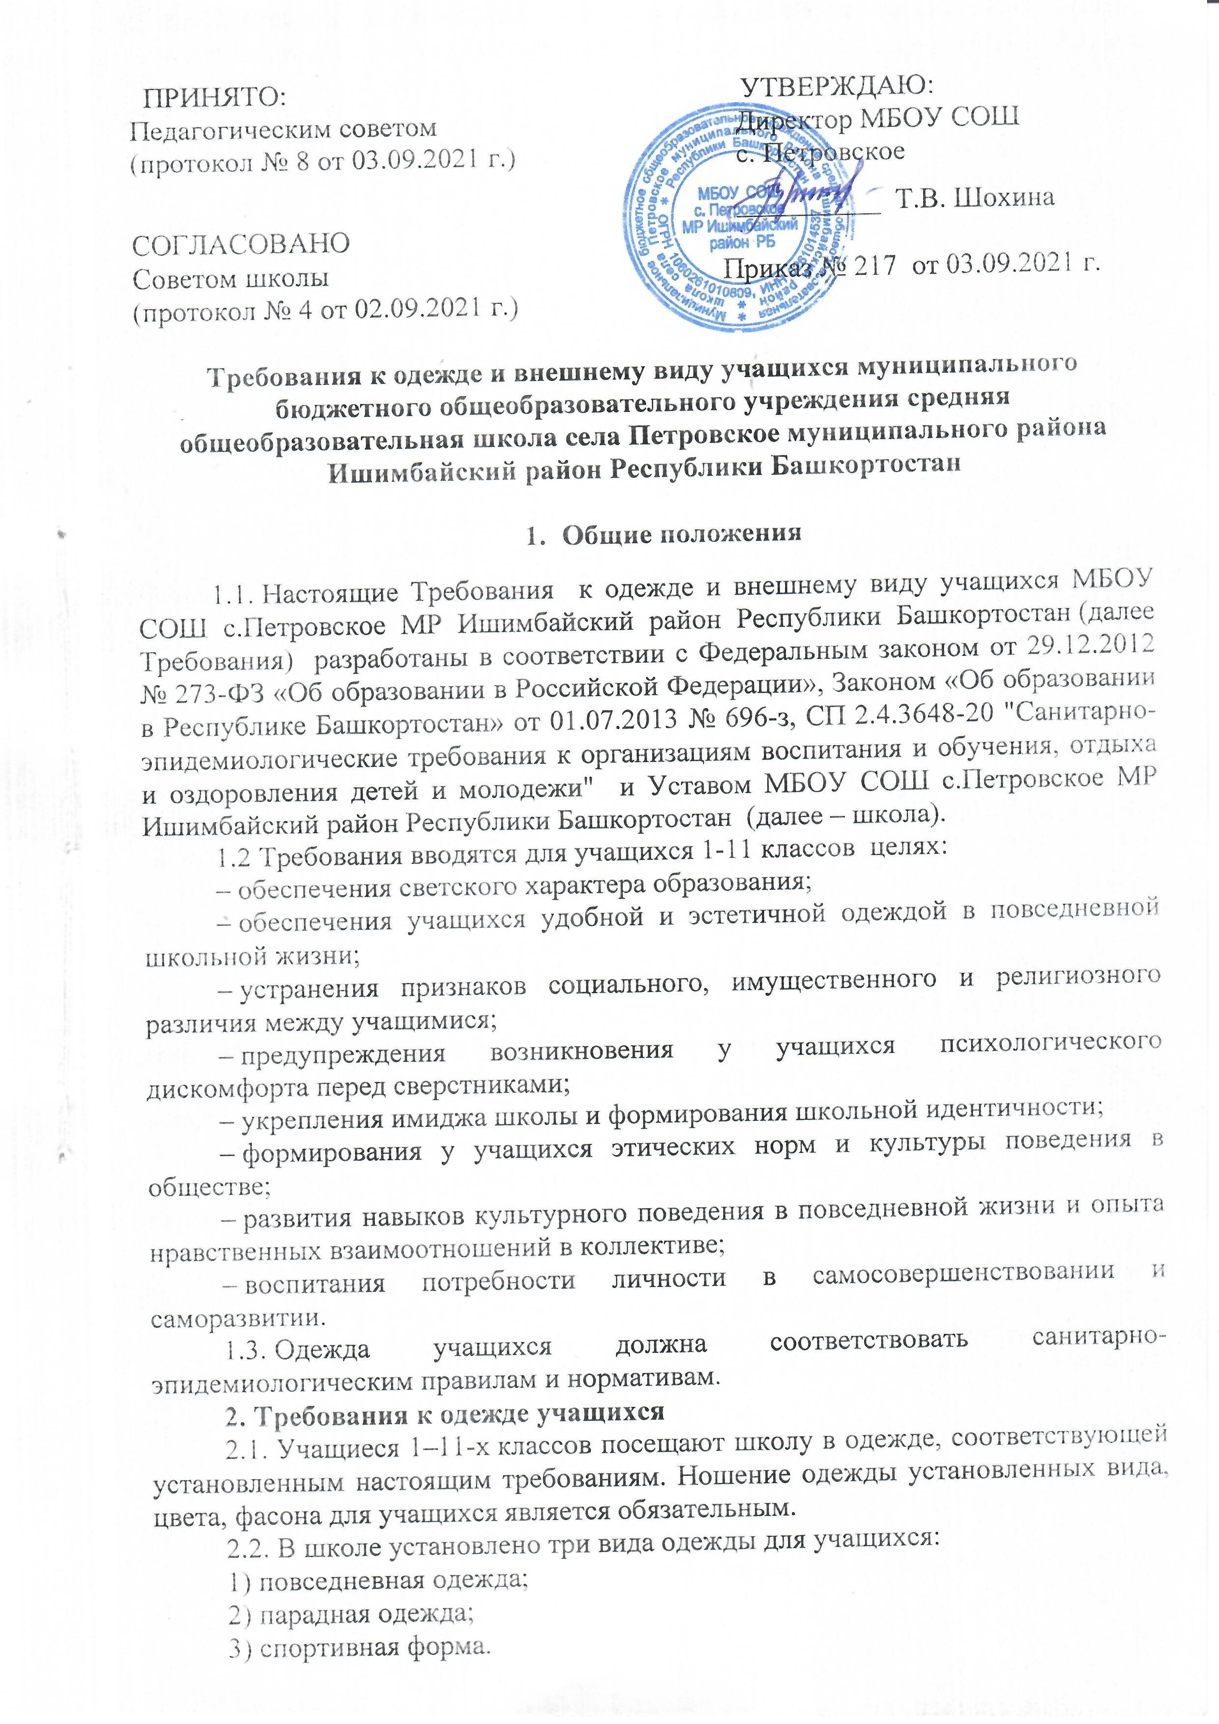
ПРИНЯТО: УТВЕРЖДАЮ: Педагогическим советом Директор МБОУ СОШ
(протокол № 8 от 03.09.2021 г.) с. Петровское

__________ Т.В. Шохина
СОГЛАСОВАНО
Советом школы Приказ № 217 от 03.09.2021 г.
(протокол № 4 от 02.09.2021 г.)

Требования к одежде и внешнему виду учащихся муниципального бюджетного общеобразовательного учреждения средняя общеобразовательная школа села Петровское муниципального района Ишимбайский район Республики Башкортостан

- Общие положения

1.1. Настоящие Требования к одежде и внешнему виду учащихся МБОУ СОШ с.Петровское МР Ишимбайский район Республики Башкортостан (далее Требования) разработаны в соответствии с Федеральным законом от 29.12.2012 № 273-ФЗ «Об образовании в Российской Федерации», Законом «Об образовании в Республике Башкортостан» от 01.07.2013 № 696-з, СП 2.4.3648-20 "Санитарно-эпидемиологические требования к организациям воспитания и обучения, отдыха и оздоровления детей и молодежи" и Уставом МБОУ СОШ с.Петровское МР Ишимбайский район Республики Башкортостан (далее – школа).
1.2 Требования вводятся для учащихся 1-11 классов целях:
– обеспечения светского характера образования;
– обеспечения учащихся удобной и эстетичной одеждой в повседневной школьной жизни;
– устранения признаков социального, имущественного и религиозного различия между учащимися;
– предупреждения возникновения у учащихся психологического дискомфорта перед сверстниками;
– укрепления имиджа школы и формирования школьной идентичности;
– формирования у учащихся этических норм и культуры поведения в обществе;
– развития навыков культурного поведения в повседневной жизни и опыта нравственных взаимоотношений в коллективе;
– воспитания потребности личности в самосовершенствовании и саморазвитии.
1.3. Одежда учащихся должна соответствовать санитарно-эпидемиологическим правилам и нормативам.
2. Требования к одежде учащихся
2.1. Учащиеся 1–11-х классов посещают школу в одежде, соответствующей установленным настоящим требованиям. Ношение одежды установленных вида, цвета, фасона для учащихся является обязательным.
2.2. В школе установлено три вида одежды для учащихся:
1) повседневная одежда;
2) парадная одежда;
3) спортивная форма.
2.3. Повседневная одежда для мальчиков и юношей включает:
– брюки классического стиля, пиджак (жакет) или жилет черного, коричневого, темно-серого, темно-синего цвета;
– однотонную сорочку, сочетающуюся с цветовой гаммой брюк, пиджака (жакета), жилета;
– аксессуары (галстук, поясной ремень);
– джемперы, свитеры, пуловеры нейтральных или неярких цветов (возможно в клетку, полоску, с геометрическим рисунком) в холодное время года.
2.4. Повседневная одежда для девочек и девушек включает:
– юбку, сарафан, платье, брюки классического стиля черного, коричневого, темно-серого, темно-синего цвета (возможно использование ткани в клетку или в полоску). Длина платья, юбки и сарафана должна быть не выше 10 см от верхней границы колена и не ниже 10 см нижней границы колена;
– пиджак (жакет), жилет;
– непрозрачную блузу длиной ниже талии, сочетающуюся с цветовой гаммой юбки, сарафана, брюк, пиджака (жакета), жилета;
– аксессуары (брошь, белый воротник на платье);
– джемперы, свитеры, пуловеры нейтральных или неярких цветов (возможно в клетку, полоску или с геометрическим рисунком) в холодное время года.
2.5. Парадная одежда для мальчиков и юношей состоит из повседневной школьной одежды, дополненной светлой сорочкой или праздничным аксессуаром.
2.6. Парадная одежда для девочек и девушек состоит из повседневной школьной одежды, дополненной светлой блузой или праздничным аксессуаром.
2.7. Парадная одежда используется учащимися в дни проведения праздников и торжественных линеек.
2.8. Спортивная одежда учащихся включает футболку (цвет футболки выбирается каждым классом самостоятельно на родительском собрании), спортивные шорты или спортивные брюки черного цвета, спортивный костюм черного цвета (возможны декоративные элементы иных цветов), кеды и кроссовки.
2.9. Одежда учащихся должна соответствовать погоде и месту проведения учебных занятий, температурному режиму в помещении.
2.10. В школе не допускается ношение учащимися:
– одежды, обуви и аксессуаров с травмирующей фурнитурой;
– одежды с яркими надписями и изображениями (за исключением спортивных костюмов, носимых на занятиях физической культурой и спортом);
– одежды и аксессуаров, содержащих символику экстремистских организаций, а также пропагандирующих психоактивные вещества и противоправное поведение.
2.11. В группах продленного дня допускается ношение свободной одежды и обуви с учетом общих требований к внешнему виду и одежде учащихся.
2.12. При выборе одежды для ношения в школе учащиеся, родители (законные представители) учащихся должны исключить модели брюк и юбок с заниженной талией и (или) высокими разрезами, декольтированных платьев и блуз, одежды бельевого стиля, массивной обуви на толстой платформе, туфель на высоких каблуках (свыше 7 см), массивных украшений.

- Внешний вид учащихся

3.1. Внешний вид и одежда учащихся школы должны соответствовать общепринятым нормам классического стиля и носить светский характер.
3.2. Одежда и обувь учащихся должны соответствовать погоде и месту проведения учебных занятий, температурному режиму в помещении, должны быть чистыми и опрятными.
3.3. Все учащиеся должны иметь сменную обувь. Сменная обувь должна быть чистой, выдержанной в классическом стиле. Допустимая высота каблука для девочек и девушек 5–9-х классов – не более 5 см, 10–11-х классов – не более 7 см.

4. Права и обязанности учащихся

4.1. Учащиеся имеют право вместе с родителями (законными представителями) выбирать школьную форму, соответствующую требованиям данного Положения.
4.2. Учащиеся в школе обязаны:
– носить школьную форму ежедневно;
– бережно относиться к форме других учащихся;
– приносить спортивную форму с собой в дни уроков по физической культуре или спортивных мероприятий;
– одежда должна быть чистой и выглаженной, обувь начищена.
4.3. Учащимся запрещено:
– приходить на учебные занятия без школьной формы;
– приходить в спортивной форме на учебные занятия, кроме занятия по физической культуре;
– приходить на учебные занятия в одежде, указанной в п.2.8. настоящего Положения;
– приходить на учебные занятия без сменной обуви.

5. Права и обязанности родителей (законных представителей) учащихся

5.1. Родители (законные представители) учащихся имеют право обсуждать на родительских комитетах класса вопросы, имеющие отношения к школьной форме, вносить предложения для Совета школы предложения в отношении вида школьной формы.
5.2. Родители (законные представители) учащихся обязаны:
– приобрести школьную форму и обувь для своего ребенка;
– ежедневно контролировать внешний вид учащегося перед выходом в школу в соответствии с настоящим Положением;
– следить за состоянием школьной формы своего ребенка, т.е. своевременно ее стирать, гладить.

6. Права и обязанности классного руководителя

6.1. Классный руководитель имеет право:
– разъяснить пункты настоящего Положения учащимся и их родителям (законным представителям) под роспись;
– принимать активное участие в обсуждении вопросов выбора школьной формы, ее фасона;
– вносить предложения администрации общеобразовательной организации по вопросам обеспечения школьной формой учащихся из малообеспеченных и многодетных семей.
6.2. Классный руководитель обязан:
– проводить ежедневный контроль на предмет ношения учащимися своего класса школьной формы перед началом учебных занятий;
– проводить с родителями (законными представителями) учащихся разъяснительную работу по исполнению настоящего Положения;
– своевременно (в день наличия факта) ставить родителей (законных представителей) в известность об отсутствии школьной формы на их ребенке;
– действовать в рамках своей компетенции на основании должностной инструкции.

7. Способы административных воздействий

7.1. Данное Положение является локальным актом общеобразовательной организации и подлежит обязательному выполнению всеми участниками образовательной деятельности.
7.2. Несоблюдение учащимися настоящего Положения является нарушением Устава школы.
7.3. В случае нарушения учащимися данного Положения родители (законные представители) должны быть поставлены в известность классным руководителем.
7.4. За нарушение данного Положения к учащимся могут применяться следующие виды дисциплинарной ответственности:
– вызов родителей (законных представителей) для беседы с классным руководителем, администрацией школы;
– вызов учащегося вместе с родителями (законными представителями) на заседание Совета Профилактики.

